REQUERIMENTO 1469 /2021

Súmula: - Solicita Informações do Executivo junto a secretaria responsável se estudo ou consta no cronograma para a implantação do Espaço para PETs nas Areninhas e próximo as academias ao ar livre deste Município de Itapevi.
REQUEIRO à Mesa, após ouvido o Douto Plenário na forma regimental vigente, seja oficiado ao Excelentíssimo Senhor Igor Soares Ebert, Prefeito Municipal junto a secretaria responsável, se há estudo para implantação de Espaço para PETs nas Areninhas do Município de Itapevi.


Justificativa

Senhor Presidente: -
Senhoras Vereadoras: -
Senhores Vereadores: -

Com muita luta passamos por esta pandemia graça ao nosso Bom Deus e sabemos começa as retomadas esportivas e muitas outras atividades.
Trata- se de um pedido dos munícipes que utilizam o espaço para práticas de esporte, pois as Areninhas para que haja um Espaço para os PETS.
O organismo de um animal estressado tem função semelhante ao nosso e logo os indícios do quadro também são muito parecidos.
A grande diferença é que os seres humanos têm melhores formas de lidar com o estresse do que os animais. Por isso, entre os sinais de cachorro estressado, ela destaca:
- Latidos excessivos;
- Hiperventilação;
- Comportamento destrutivo;
- Lambedura das patas;
- Queda de pelos,
- Falta de apetite.

Aproveitando que as Areninhas são os auges dos bairros famílias inteiras agora tem um local para lazer e pensando nos munícipes essa grande necessidade e também nos animais de estimação para tenham um espaço especial.
O espaço pet vai trazer não só o bem-estar aos animais e à população, como será capaz de criar um senso de responsabilidade entre a população. As obras que já estão concluídas, estão em andamento com certeza é um espaço muito agradável para caminhadas, brincadeiras e interação.
Sendo o espaço pet é uma forma de manter o seu animal de estimação se divertindo em segurança.
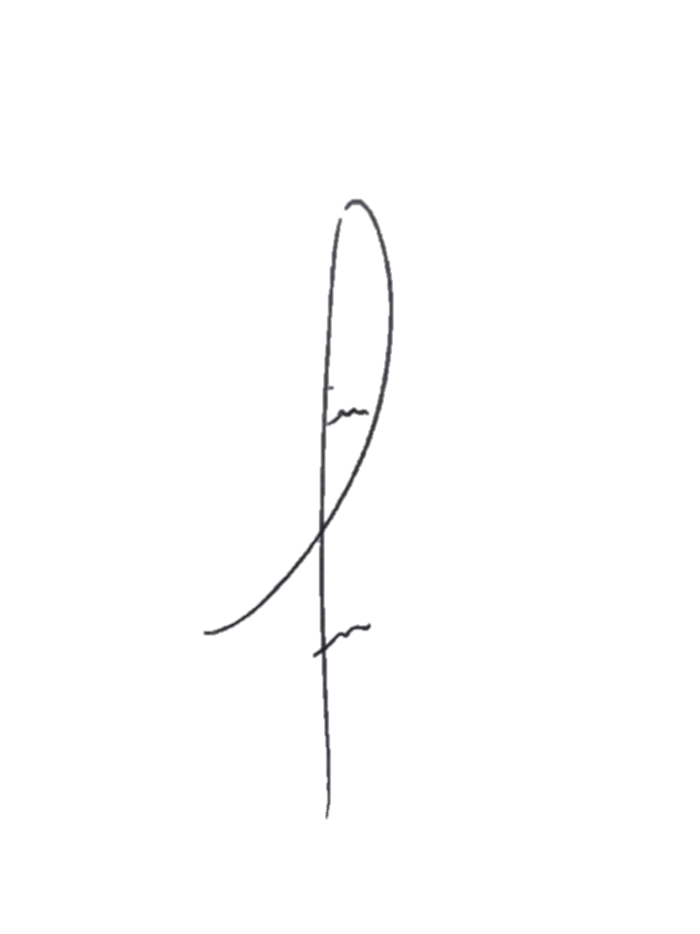
Desta forma, REQUEIRO ao Exmo. Sr. Prefeito que seja analisado a citada a cima sobre a viabilidade de criar tal Programa. Considerando a importância da matéria em questão, conto com apoio dos nobres pares para sua aprovação.

Sala das Sessões Benvindo Moreira Nery, 28 setembro de 2021.

DENIS LUCAS DE OLIVEIRA
VEREADOR

